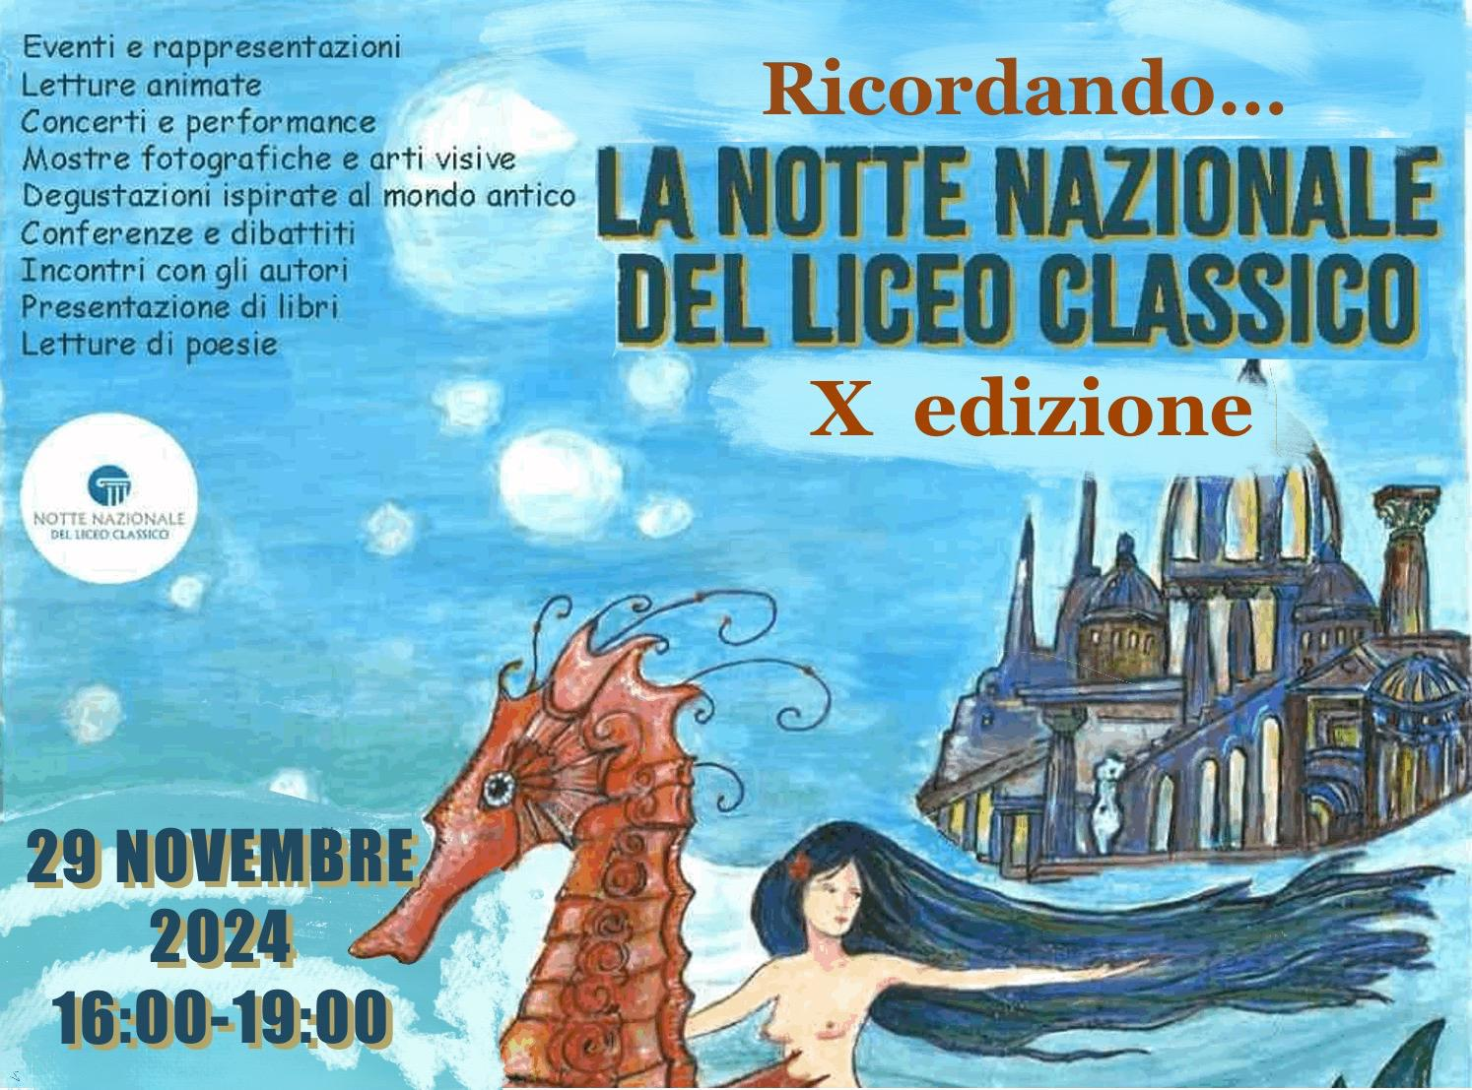

|  |
| --- |
| **PROGRAMMA**  **X EDIZIONE**  **SINTESI DELLA NOTTE NAZIONALE DEL LICEO CLASSICO**  **a.s.2024-2025**  ***Vico* ἐς αἰεί** |
| *“Chi è il MAESTRO”*  *"Maestro è colui che sa accendere il fuoco”* |
| **ore 16:00** Corteo propiziatorio presso l’atrio interno del Liceo Classico G.B. Vico  ***“Chi è il maestro?”***  a cura delle proff.sse Lusjrosa Salvati e Sonia Ferraiuolo  Il corteo di studenti dell’I.I.S. “*G.B. Vico*” dà il via all’evento  ***“Chi è il maestro?”*** |
| **ore 16:45** presso l’Aula Magna i nostri studenti metteranno in scena la performance  **“*Vico perché*”**  a cura delle proff.sse Lusjrosa Salvati e Sonia Ferraiuolo |
| ***Tutte le attività nelle aule avranno inizio alle ore 17:00 circa***  ***dopo aver partecipato coralmente alle attività iniziali della Comunità scolastica***   |  |  |  |  | | --- | --- | --- | --- | | **Classe/i** | **Docente/i** | **Titolo della performance** | **Aula di svolgimento delle attività** | | I AC | Proff.sse V. Arcangelo, C. Buggi | “*Esopo e Fedro: maestri senza tempo*” | IAC | | II AC | Proff.sse A. Cuomo, M. Robusto | “*Veni, Vidi, Vici*” | II AC |  |  |  |  |  | | --- | --- | --- | --- | | III AC | Proff.sse V. Arcangelo, B. Senatore, M. Straziota | “*Latin/Greek and English proverbs… on stage*!” | III BC | | IVAC | Prof.ssa S. Oliva | “Simposio” | IVBC | | II BC/III BC | Proff.sse S. Barcellona, F. Canfora, D. Carratù, L. Salvati | “*Un maestro tra le nuvole”*  *“Intervista impossibile a William Shakespeare*” | II BC | | ICC | Prof.ssa A. Cuomo | “*HOMO HOMINI DEUS EST*” | I CC | | IICC | Prof.ssa E. Rossi | “*Le massime delfiche: un tesoro di saggezza*” | II CC | | IVCC | Prof.ssa S. Oliva | “*Antigone” di Sofocle* | IV CC | | III DC | Prof.ssa V. Natella | “*Fabula docet: i maestri nell’antica Roma*” | IIICC | | IVDC | Prof.ssa V. Natella | “*I maestri dell’amore: l’amore è una questione di chimica*” | IIICC | | IV EC | Proff.sse  B. Senatore, M. Robusto, M. Straziota | “*Shall I compare thee to a summer’s day?” “Poetry to communicate” performance in lingua inglese/ italiano* | IB C | |  |  |  |  |  |  |  |  |
| **Ore 18:30 Conclusione in Aula Magna alla presenza della comunità cittadina e**  **scolastica.**  ***Saluti del Dirigente scolastico***  ***Prof.ssa Lucia Federico***  ***Arrivederci alla XI edizione della Notte Nazionale del Liceo Classico***  ***a.s.2024-2025***  ***Vico* ἐς αἰεί** |